Résidence AFAST

Je suis locataire…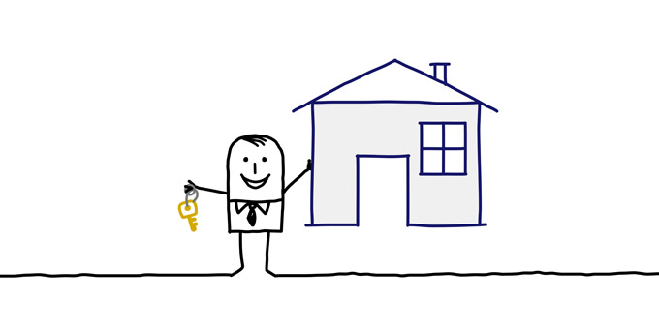

Quand j’entre dans le hall et dans les communs

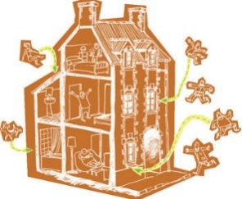
- J’apprécie de rentrer dans un hall propre et j’essuie mes pieds avant d’entrer dans les communs.
- Je respecte les lieux et ses équipements.
- Je n’encombre et je ne bloque pas les escaliers, paliers.
- Je jette les prospectus, mon chewing-gum... dans la poubelle prévue à cet effet ou chez moi et mes mégots de cigarettes dans un cendrier.
- Je nettoie les salissures dont je suis responsable telles que les liquides renversés.
- Pour les encombrants j’utilise la déchetterie la plus proche.
- Je dépose mes ordures ménagères en sac poubelle fermé dans les poubelles extérieures prévues à cet effet.
- Je ne stocke pas mon vélo ou mon scooter dans des lieux de passages.
- Je ne vais pas dans les locaux de services.
- Je ne détériore pas et n’abîme pas les dispositifs de lutte contre l’incendie (affichage, détecteur de fumée).
- Je reste courtois avec mes voisins et l’équipe d’AVS que je n’agresse pas ni verbalement, ni physiquement.
- Je relève mon courrier régulièrement dans ma boîte aux lettres.
- Je ne fume pas dans les parties communes.
- Je ne fais pas de bruit dans les couloirs.

Quand j’arrive sur mon palier
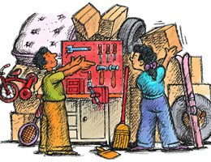
- Je laisse le sol dégagé pour le service d’entretien des communs, je ne laisse pas devant ma porte d’entrée mes chaussures, balais, seaux…
- Je m’abstiens de stocker sur mon palier les petits meubles, des plantes vertes, sacs poubelles.

Quand je suis dans mon logement

- Je m’engage à ne pas troubler la tranquillité de mes voisins de jour comme de nuit par le bruit de ma télévision, de ma radio, d’appareils ménagers. « La télé au max, le hit-parade en radio et la machine à laver à 22h, NON MERCI ! » 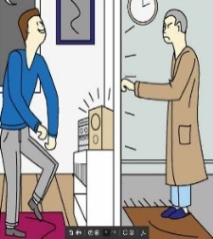
- J’évite de claquer les portes et je veille à ne pas faire de bruit pouvant déranger mes voisins.
- Je m’engage à porter dans mon appartement des chaussures ne causant pas de nuisance sonore au voisin du dessous.
- J’évite les pas lourds et de déplacer les meubles.
- J’effectue mes travaux ménagers et de bricolage en journée.
- Je ne perce pas de trous au plafond et au sol.
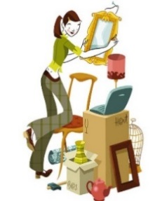
- Je nettoie régulièrement les systèmes d’aération (VMC, grilles de ventilation).
- Je n’utilise pas d’autres appareils de chauffage que ceux prévus dans l’appartement.
- J’ouvre mes fenêtres et j’aère régulièrement.
- Je n’utilise pas de produits d’entretien explosifs ou inflammables.
- En cas de fuite d’eau, je ferme le compteur situé dans mon appartement et j’en informe tout de suite les AVS de l’ESAPH.
- Je ne suspends pas d’objets sur les rebords de fenêtre ou les gardes corps des balcons.
- Je m’engage à ne pas transformer les appuis fenêtres et les appuis de balcons en sèche-linge, de même les pots de fleurs et jardinières ou tout autre objet ne doivent pas être posés sur les appuis des fenêtres ou de balcons.
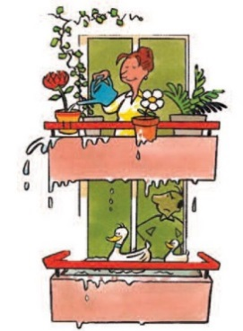
- Je ne fixe pas d’objet sur les façades
- Je ne nourris pas les animaux à l’extérieur du logement chats, pigeons etc… Je peux avoir chez moi un animal tel que poisson rouge, oiseau, petit rongeur dans la mesure où je m’en occupe seul avec le respect dû à l’animal. Pas de chat ou chien.
- Je m’engage à ne pas secouer les tapis, chiffons et autres par mon balcon ou mes fenêtres. Je ne jette rien par la fenêtre.
- Je m’engage à ne pas jeter les mégots ou tout objet par-dessus mon balcon ou mes fenêtres.
- Je ferme ma porte quand je suis chez moi.
- Quand je vais chez un autre locataire, je sonne ou frappe à la porte et j’attends qu’il m’invite à rentrer chez lui.

Quand j’arrive sur le parking
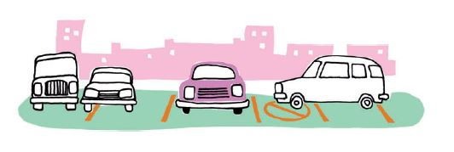
- Je prends toutes les précautions nécessaires en circulant sur le parking.
- Je n’utilise pas le parking comme un atelier de mécanique ou de bricolage.
- Je ne récupère pas ce qui se trouve dans les poubelles situés près du parking

Quand je profite des espaces verts

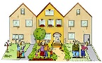

- Je respecte mon environnement, je ne marche pas sur les plates-bandes fleuries, je ne jette pas de papiers nourriture, mégots par terre ailleurs que dans les poubelles et cendriers à disposition, ou je les ramène pour les jeter chez moi.

Je signale tous les problèmes que je rencontre, et je pose toutes les questions qui m’interrogent à la chargée de secteur de mmH, à une auxiliaire de vie sociale de l’ESAPH.
Création : janvier 2017

